Bokträffar
med Dyslexiförbundet FMLS i Göteborg.

Vi träffas en gång i månaden och har läst månadens bok som vi samtalar om över en kopp kaffe eller te. I mars har vi en författarafton där vi bjuder in Åke Edwarson.
Vi träffas på Biblioteket i Härlanda i den lilla salen mellan kl 17.30 till 19.00 Välkommen.
Vi frågor kontakta
Anders Orest Dyslexiförbundet i Göteborg
0708-283467
Alla böcker finns nedladdningsbara på Legimus

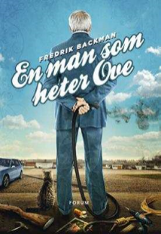
En man som heter Ove
Fredrik Backman.
Vi träffas på Lilla salen,
Torsdagen 26 Sep
kl 17.30 till 19.00

Torka aldrig tårar utan handskar 1.
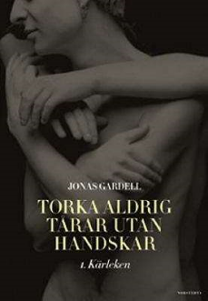
Jonas Gardell.
2 och 3 om man vill.
Vi träffas på Lilla salen,
Torsdagen 24 Okt
kl 17.30 till 19.00

Sju jävligt långa dagar
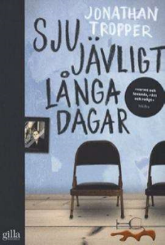
Jonathan Tropper
Vi träffas på Lilla salen. Torsdagen 21 Nov
kl 17.30 till 19.00

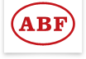

Svalorna flyger så att ingen längre kan se dem
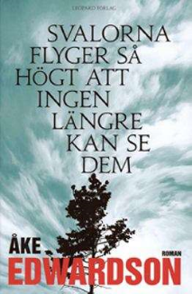
Eller en valfri Åke Edwardson.
Vi träffas på Lilla salen, Torsdagen 19 Dec
kl17.30 till 19.00

Vinterdagbok
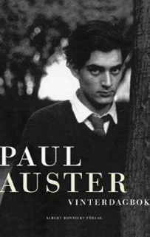
Paul Auster
Vi träffas på Lilla salen,
Torsdagen 23 Jan
kl 17.30 till 19.00

Innan floden tar oss
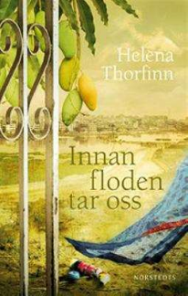
Helena Thorfinn
Vi träffas på Lilla salen,
Torsdagen 20 feb
kl 17.30-19.00

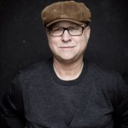
Författarafton Torsdagen 6 mars
kl 18.30-20.00 Med
Åke Edwardson i
Stora Salen på
Biblioteket i Härlanda

